Программирование ЧПУ
Система ЧПУ Hurco поддерживает стандарты ISO/EIA, общие с программами Fanuc или Siemens. В нашу систему легко передать ваши программы через USB, FTP или сеть Microsoft. Высокая скорость обработки и большой объем оперативной памяти устраняют необходимость ожидания передачи.
Вы также откроете множество функций, облегчающих процесс программирования. Например, наш редактор включает расширенные функции копирования/вырезания/вставки и поиска/замены для облегчения редактирования. Автоматический контроль ошибок анализирует синтаксис программы, недостающие данные об инструменте и т.д., Также эта функция автоматически находит соответствующий код и помогает исправить ошибку прямо в системе управления.
Благодаря системе мониторинга в реальном времени после запуска программы вам не нужно думать о том, какой будет следующий шаг. Система отображает 21 строку данных ЧПУ и текущие модальные состояния. Чтобы узнать больше о конкретных функциях, кликните по картинке в карусели выше и увидите описание в окне справа. Обратите особое внимание на функции, отмеченные как Hurco Exclusive или 5-звездочные—эти рейтинги выставили наши инженеры разработки ПО, исходя из экспертных знаний в станочной обработке и отзывов клиентов.

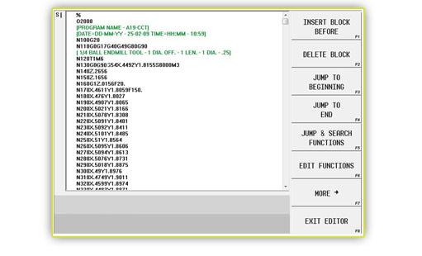
Поддержка стандартов ЧПУ ISO/EIA
Та как система Hurco поддерживает стандарты ISO/EIA, которые используют программы Fanuc или Siemens, вы можете использовать уже существующие программы на оборудовании Hurco.
Функции ЧПУ в интегрированной системе Hurco были улучшены для обеспечения совместимости с системами Fanuc, поэтому операторы с опытом работы в таких системах не почувствуют неудобств при работе с оборудованием Hurco в режиме ЧПУ.
Система Hurco предлагает полную поддержку Macro B и почти все G и M коды, которые используют программисты ЧПУ.
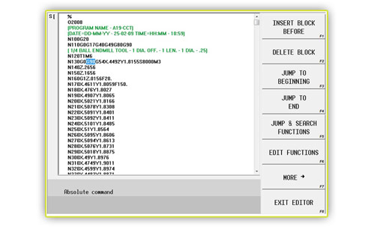
Редактор ЧПУ
Мощный редактор ЧПУ это самый быстрый способ написать или отредактировать программу ЧПУ. Редактор в реальном времени отмечает неправильный синтаксис красным цветом, а замечания зеленым. Редактор Hurco также объясняет значение каждого кода при перемещении курсора.
Расширенные функции копирования/вырезания/вставки и поиска/замены облегчают редактирование.
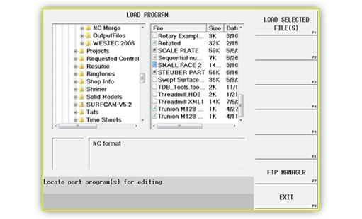
Простая передача программ
Вы можете легко передать программу на вместительный жесткий диск системы несколькими способами. Высокая скорость обработки и большой объем оперативной памяти устраняют необходимость ожидания передачи.
Разъем USB позволяет использовать для этого флеш-накопитель. Поддержка FTP позволяет передать программу по кабелю. Сеть Microsoft позволяет передать файлы в систему с компьютера или сервера по локальной сети.
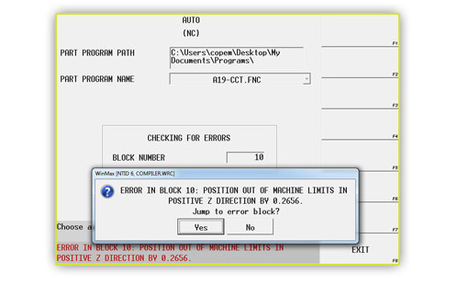
Автоматическая проверка ошибок
Система управления проверяет синтаксис программы, недостающие данные об инструменте, коррекции и т.д. В случае обнаружения ошибок, система автоматически находит строку(и) с ошибками и позволяет их исправить.
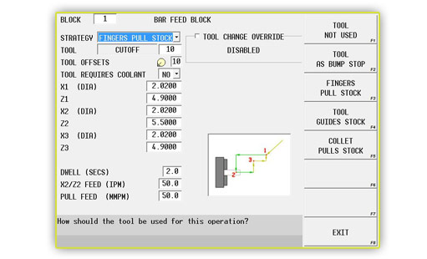
Мониторинг программы в реальном времени
Благодаря системе мониторинга в реальном времени после запуска программы вам не нужно думать о том, какой будет следующий шаг. Вы можете увидеть 21 строку данных ЧПУ и текущие модальные состояния во время выполнения программы. Цифровая индикация отображает оставшееся перемещение.
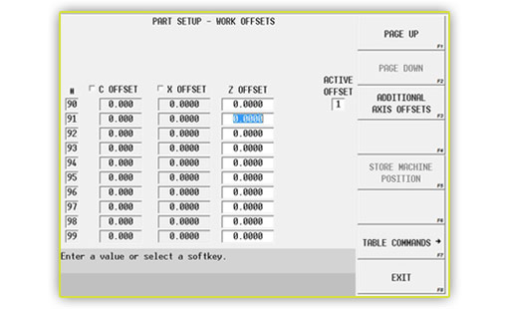
99 вариантов рабочей коррекции
Не ограничиваясь шестью коррекциями стандарта ISO/EIA (G54-G59), мы предоставляем 93 дополнительные коррекции. В совокупности в вашем распоряжении будет 99 вариантов рабочей коррекции.
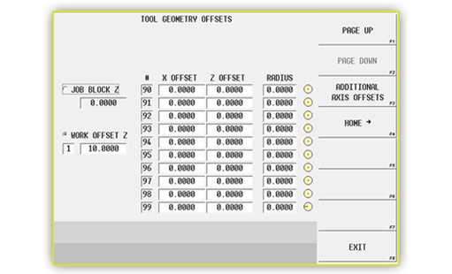
99 инструмента коррекции
Вы не будете ограничены небольшим количеством инструментов. Мы предоставляем большую библиотеку коррекций инструмента для предварительной настройки инструментов - 99 коррекций на длину, 99 коррекций на износ.

